 |  | ABELLA |  | 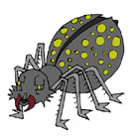 |  | ARANYA
 |  | CAMPANA |  | 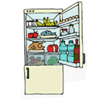 |  | NEVERA
 |  | TORTUGA |  | 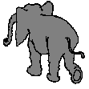 |  | ELEFANT
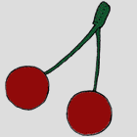 |  | CIRERES |  | 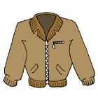 |  | JAQUETA
 |  | ARANYA |  |  |  | CAMPANA
 |  | CIRERES |  |  |  | ELEFANT
 |  | LAVABO |  |  |  | NEVERA
 |  | PALLASSO |  |  |  | TORTUGA
 |  | CIRERES |  |  |  | ELEFANT
 |  | JAQUETA |  |  |  | LAVABO
 |  | PALLASSO |  |  |  | TORTUGA
 |  | CIRERES |  |  |  | ELEFANT
 |  | LAVABO |  |  |  | NEVERA
 |  | PALLASSO |  |  |  | TORTUGA
 |  | JAQUETA |  |  |  | LAVABO
 |  | NEVERA |  |  |  | PALLASSO
 |  | JAQUETA |  |  |  | LAVABO
 |  | NEVERA |  |  |  | PALLASSO
 |  | LAVABO |  |  |  | NEVERA
 |  | PALLASSO |  |  |  | TORTUGA
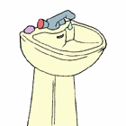 |  | PALLASSO |  |  |  | TORTUGA
 |  | PALLASSO |  |  |  | TORTUGA

